Situation d’apprentissage et d’évaluation :
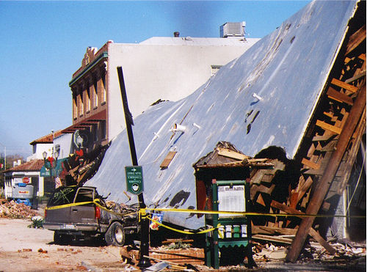
Séisme en Californie, 2003
Quito, une ville soumise à des risques naturels

Amorce :
La nature s’attaque-t-elle surtout aux pauvres?

Consulte les tableaux 1 à 6 de l’annexe. Participe activement aux discussions et aux observations proposées par ton enseignant. Note ensuite les pistes de réponse suggérées par toi et tes camarades.
Est-ce que les populations pauvres sont plus vulnérables aux risques naturels?
Pourquoi, lors de catastrophes naturelles, a-t-on l’impression que ce sont toujours les populations des pays pauvres qui sont touchées?
Pistes de réponse :
__________________________________________________________________________________________________________________________________________________________________________________________________________________________________________________________________________________________________________________________________________________________________________________________

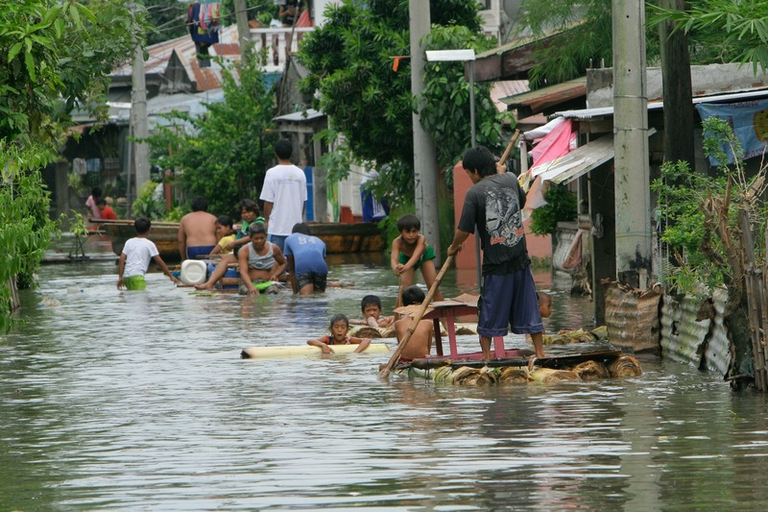
cc Irri Images, Flickr by
Ouragan Ondoy, Manille(2009)

Situation d’apprentissage et d’évaluation :
Quito, une ville soumise à des risques naturels

Séquence 1 – Compétence 3 :
Le niveau de développement économique des territoires et les conséquences d’une catastrophe naturelle
Construire sa conscience citoyenne à l’échelle planétaire

Appréciation  Critères |  | A |  | B |  | C | D |  | E
Expression du caractère planétaire d’une réalité géographique  (tâche 1A) | Constate la diversité des manifestations de la réalité géographique dans son tableau de façon très satisfaisante  . |  | Constate la diversité des manifestations de la réalité géographique dans son tableau de façon satisfaisante |  | Constate la diversité des manifestations de la réalité géographique dans son tableau de façon peu satisfaisante |  |  | Constate la diversité des manifestations de la réalité géographique dans son tableau de façon insatisfaisante | Rien n’a été constaté.
Expression du caractère planétaire d’une réalité géographique  (tâche 1B) | Reconnaît les inégalités entre les deux territoires de façon très satisfaisante |  | Reconnaît les inégalités entre les deux territoires de façon satisfaisante |  | Reconnaît les inégalités entre les deux territoires de façon peu satisfaisante |  |  | Reconnaît les inégalités entre les deux territoires de façon insatisfaisante | Ne donne pas de réponse
Établissement des impacts des actions humaines sur l’avenir de la planète  (tâche 3) |  | Donne 3 raisons (réponse 1)  + 3 actions (réponse 2)  + 1 action collective (réponse 3). Réponses très satisfaisantes. |  | Donne 3 raisons (réponse 1)  + 3 actions (réponse 2)  + 1 action collective (réponse 3). Réponses satisfaisantes. |  | Donne 2 raisons (réponse 1)  + 2 actions (réponse 2)  + 1 action collective (réponse 3)  OU réponses peu satisfaisantes | Donne 1 ou 2 raisons  (réponse 1)  + 1 ou 2 actions (réponse 2)  OU réponses insatisfaisantes |  | Ne donne pas de réponse
Justification de son opinion  (tâche 4) |  | L’opinion est très clairement exprimée et très bien justifiée par des exemples. |  | L’opinion est clairement exprimée et bien justifiée par des exemples. |  | L’opinion exprimée est justifiée par un seul exemple. | L’opinion est mal exprimée et est justifiée par de mauvais exemples. |  | Pas d’opinion exprimée.
Expression du caractère planétaire d’une réalité géographique : _____

Établissement des impacts des actions humaines sur l’avenir de la planète : _____

Justification de son opinion : _____
Tâche 1A : les risques naturels en milieu urbain dans le monde
Qu’est-ce qu’un risque naturel?
Est-ce qu’ils font des ravages partout sur la planète?
D’après tes observations, quels risques sont les plus dangereux?
Complète le tableau suivant en te référant à la carte des régions à risque et au tableau de statistiques (tableau 7) disponibles dans les annexes.
À l’aide des informations dont tu disposes, évalue le niveau de danger : peux-tu dire qu’il y a des types de risque naturel plus dangereux que d’autres?
Tu pourras par la suite échanger avec le reste de la classe pour compléter ou préciser tes réponses.
Type de risque naturel | Un exemple connu  (actualité récente ou ancienne) | Les régions à risque | Niveau de danger (élevé, moyen, faible)

Tâche 1B : reconnaître les inégalités

Des séismes de forces égales, des villes de tailles comparables… et pourtant!

Prends connaissance des informations contenues dans le tableau comparatif puis note tes observations plus bas.

Deux séismes semblables? | 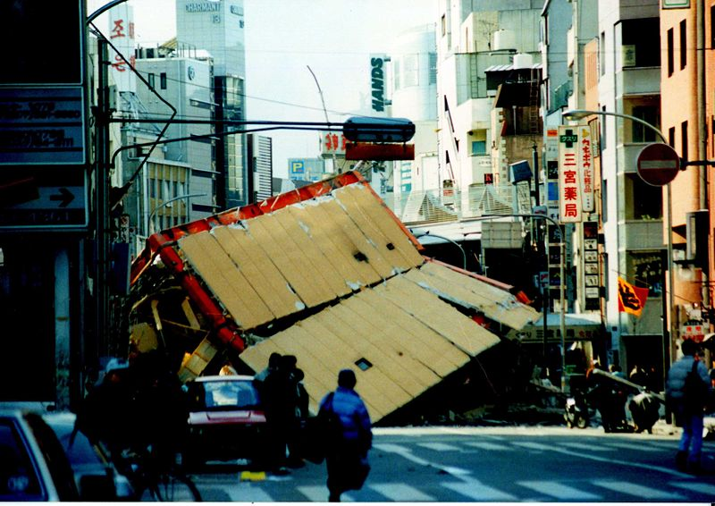  I, 松岡明芳 Wikipedia | 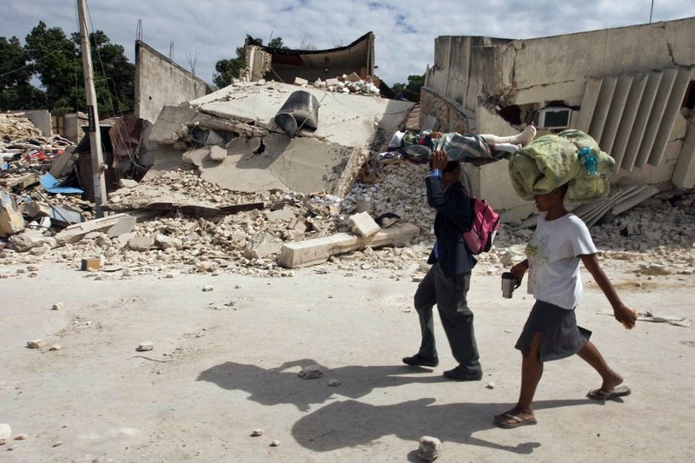  United Nations Photo on Flickr
Où? | Ville de Kobe, au Japon | Port-au-Prince, Haïti
Quand? | 17 janvier 1995, 05:46 | 12 janvier 2010, 16:53
Magnitude | 7,3 sur l’échelle de Richter | 7,3 sur l’échelle de Richter
Nombre de victimes | 5 297 morts (trois habitants sur 1000)  212 000 sans abris | Près de 225 000 morts (près d’un habitant sur 10)  1,2 million de sans abris
Dommages matériels ($) | 100 milliards | Évalués à 4 milliards
sources : http://www.emdat.be/ - juillet 2010

1 - Qu’observes-tu à propos de la magnitude des deux séismes?
________________________________________________________________
2 - Qu’observes-tu à propos du nombre de victimes (morts et sans abri)?
________________________________________________________________
________________________________________________________________
3 - Qu’observes-tu à propos des dommages matériels?
________________________________________________________________
________________________________________________________________

Consulte maintenant le tableau INDICATEURS DE DÉVELOPPEMENT (tableau 5) de l’annexe et rapporte ici les chiffres que tu y trouveras :
 | Indice de développement humain - 2009 | Produit intérieur brut -  2009
Japon – Kobe
Haïti – Port-au-Prince
4 - Quelles observations peux-tu faire en analysant ces indicateurs?
________________________________________________________________
________________________________________________________________
________________________________________________________________
________________________________________________________________

5 - Suite à toutes tes observations, es-tu capable d’expliquer les différences entre ces deux catastrophes naturelles?
________________________________________________________________
________________________________________________________________
________________________________________________________________
________________________________________________________________
Tâche 2 : examiner les impacts des actions humaines
Tu dois maintenant lire attentivement le texte Inégaux face aux risques naturels, à partir duquel tu pourras dégager des observations :

1 - Identifie les raisons qui expliquent pourquoi les villes des pays en voie de développement sont plus vulnérables aux risques naturels :

2 - Quelles actions humaines contribuent à diminuer les impacts possibles d’une catastrophe naturelle dans les villes du monde?

3 - À l’échelle planétaire, y a-t-il d’autres actions collectives qui pourraient être entreprises pour diminuer l’impact des risques naturels?

Tâche 3 : donne ton opinion
Crois-tu que les actions entreprises pour minimiser les impacts des catastrophes naturelles dans les villes sont suffisantes? Justifie ta réponse en donnant des exemples.

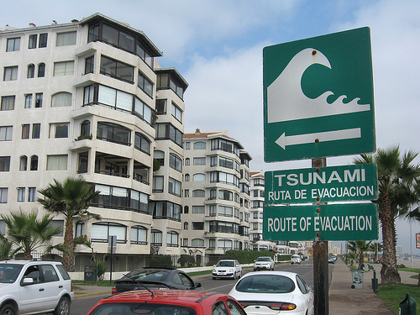
Prévention en cas de tsunami, au Chili.
Claudius Prößer, Flick, by nc
Séquence 2 – Compétence 1
Quito
Lire l’organisation territoriale

Appréciation Critères | A | B | C | D | E
Établissement d’éléments constitutifs pertinents de l’organisation territoriale  (tâches 1A et 1B) | Relève correctement les 3 facteurs naturels et toutes leurs conséquences | Relève correctement 2 facteurs naturels et toutes leurs conséquences | Relève correctement 2 facteurs naturels et certaines de leurs conséquences | Relève correctement 1 facteur naturel et certaines de ses conséquences | Ne relève ni facteur naturel ni conséquence
Représentation cohérente de l’organisation territoriale  (tâches 1C et 1D) | Identifie 2 actions humaines et leur impact sur les risques naturels à l’aide d’exemples pertinents | Identifie 2 actions humaines et leur impact sur les risques naturels à l’aide d’exemples plus ou moins pertinents | Identifie 1 action humaine et son impact sur les risques naturels à l’aide d’exemples pertinents | Identifie 1 action humaine et son impact sur les risques naturels sans donner d’exemple | N’identifie aucune action humaine
Préoccupation d’une vue d’ensemble de l’organisation territoriale  (tâches 1E et 1F) | Cerne l’importance des facteurs socio-économiques dans la protection contre les phénomènes naturels en se fondant sur des arguments pertinents | Cerne l’importance des facteurs socio-économiques dans la protection contre les phénomènes naturels en se fondant sur des arguments plus ou moins pertinents | Identifie que les facteurs socio-économiques ont un impact sur la protection contre les phénomènes naturels | Mentionne les facteurs socio-économiques sans préciser qu’ils ont un impact sur la protection contre les phénomènes naturels | N’identifie pas les facteurs socio-économiques
Établissement d’éléments constitutifs pertinents de l’organisation territoriale : _____
Représentation cohérente de l’organisation territoriale : _____
Préoccupation d’une vue d’ensemble de l’organisation territoriale : _____
Tâche 1 - Les risques naturels à Quito
Sur le site de la SAÉ, observe attentivement le croquis de Quito, puis fais les constats appropriés. Pour bien comprendre le croquis, tu dois bien lire toutes les infobulles et observer les relations entre tous les éléments.

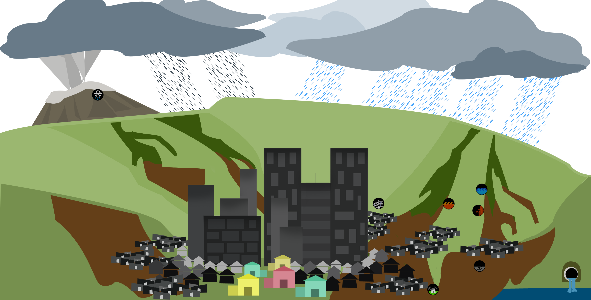

Constats

A - Quels sont les trois facteurs naturels qui représentent une menace pour la ville de Quito?
1 -
2 -
3 -

B - Quels sont les conséquences envisageables de chacun des trois risques naturels?
1 -

2 -

3 -

C - Identifie 2 actions accomplies par l’humain pour aménager le territoire? Avec quelles intentions ces actions ont-elles été entreprises?
1 -

2 -

D - Est-ce que les actions humaines ont contribué à minimiser ou à amplifier l’impact des risques naturels? Explique ta réponse.

E - Quelles zones de la ville sont les plus touchées par les risques naturels? Est-ce que ces zones sont habitées par des personnes plutôt riches ou plutôt pauvres?

F - Est-ce que la condition socio-économique des habitants de la ville a un lien avec leur vulnérabilité aux phénomènes naturels? Explique ta réponse.

Séquence 3 – Compétence 2
Composer avec un risque naturel
Interpréter un enjeu territorial

Appréciation  Critères | A | B | C | D | E
Mobilisation d’éléments constitutifs pertinents de l’enjeu territorial  (tâche 2A) | Relève les objectifs et actions des 3 groupes de manière très satisfaisante | Relève les objectifs et actions d’au moins 2 groupes de manière satisfaisante | Relève les objectifs et actions de 2 groupes de manière adéquate | Relève les objectifs et actions de moins de 2 groupes de manière insatisfaisante | Ne relève ni les objectifs ni les actions des acteurs
Établissement de la dynamique de l’enjeu territorial  (tâche 2B) | Établit la dynamique entre les acteurs et dégage 2 conséquences pertinentes | Établit la dynamique entre les acteurs et dégage 2 conséquences plus ou moins pertinentes | Établit approximative-ment la dynamique entre les acteurs et dégage 1 conséquence plus ou moins pertinente | Établis approximative-ment la dynamique entre les acteurs et ne dégage pas de conséquence | N’établis pas la dynamique entre les acteurs et ne dégage aucune conséquence
Expression d’une opinion fondée  (tâche 3) | Donne une opinion en tenant compte du contexte et la soutient par plus de 2 arguments pertinents | Donne une opinion en tenant plus ou moins compte du contexte et la soutient par 2 arguments pertinents | Donne une opinion en tenant plus ou moins compte du contexte et la soutient par 1 ou 2 arguments plus ou moins pertinents | Donne une opinion sans tenir compte du contexte et ne la soutient pas par des arguments pertinents | Ne donne pas d’opinion
Mobilisation d’éléments constitutifs pertinents de l’enjeu territorial : ________
Établissement de la dynamique de l’enjeu territorial : ________
Expression d’une opinion fondée : ________

Tâche 1- Identifier les acteurs

Écoute l'introduction du reportage radio et identifie les acteurs principaux qui interviennent dans la gestion des risques naturels à Quito. Utilise la grille d'écoute pour t'aider.

Acteurs | Notes (détails, commentaires intéressants à propos de l’acteur)

Tâche 2 – La dynamique de l’enjeu

A - Écoute les capsules 1 à 3 du reportage et identifie les objectifs et les actions de chaque acteur. Utilise la grille d'écoute pour consigner l'information des balados.

Acteurs | Motivation  (ce qu’ils veulent faire) | Actions  (comment ils le font)
Capsule 1
Capsule 2
Capsule 3

B - Constats

Est-ce que les acteurs s’entendent sur les risques naturels? Donne un exemple.

Est-ce que les acteurs s’entendent sur les moyens pour se protéger des risques naturels? Donne un exemple.

Donne 2 conséquences découlant de ce que tu as constaté à la question précédente.

Tâche 3 - Constats et solutions

Crée toi-même la conclusion du balado. La capsule que tu produiras devra inclure les éléments suivants :
- retour rapide sur les acteurs, leurs motivations et leurs actions;
- explorer les différentes solutions mises en place pour protéger la ville des phénomènes naturels;
- donner ton opinion sur la question : Est-ce que les habitants de Quito sont adéquatement protégés des phénomènes naturels? Pourquoi? (justifie ta réponse)

Chaque affirmation doit être appuyée sur des informations claires.

PRÉPARATION DU BALADO

Voici quelques étapes qui t’aideront à préparer l’enregistrement de ton balado. Valide chaque étape avec ton enseignant.

ÉTAPE 1

- Ton équipe – Choisis ton équipe de travail et identifie les rôles de chacun des membres de l’équipe (technicien de son, coordonnateur, vérificateur, animateur, acteur)

- Le destinataire – Rappelle-toi que ton balado sera écouté par les autres élèves de ta classe. Tu dois donc produire un balado clair, facile à comprendre et intéressant pour tes collègues de classe.

- Le type d’émission – Choisis le type d’émission que tu feras pour conclure le reportage. Il y a plusieurs possibilités. Tu peux faire un débat entre experts, une simple conclusion de l’animatrice, une prise de position d’un militant pour une cause reliée à l’enjeu ou une capsule futuriste qui présente l’état de la situation en 2020 ou 2030 si les choses ne changent pas. À toi de choisir le format qui te permet de bien passer ton message.

Approbation de l’enseignant _________

ÉTAPE 2

- Ton message – Utilise le tableau suivant pour définir clairement le message à transmettre dans ton balado

Présente rapidement le contexte (les éléments de risque, les acteurs et leurs actions) :
Présente quelques solutions (2) proposées ou déjà mises en application et évalue leur efficacité :
Prend position sur la question « Est-ce que les habitants de Quito sont adéquatement protégés des phénomènes naturels? ». Appuie ton opinion sur au moins deux arguments.

Approbation de l’enseignant _________

ÉTAPE 3

- Le scénario – Écris maintenant le scénario de ton balado. Écris chaque réplique comme s’il s’agissait d’une pièce de théâtre. Ton balado devrait durer entre 3 et 5 minutes. Voici un exemple :

Monsieur Tremblay entre dans le bureau de Jacques

- M. Tremblay : « Bonjour Jacques! »

- Jacques : « Bonjour M. Tremblay, comment allez-vous? »

- M. Tremblay : « Très bien ».

Approbation de l’enseignant _________

ÉTAPE 4

- Contrôle de la qualité – Assure-toi que ton scénario est clair et qu’il contient tous les éléments nécessaires. Utilise le tableau suivant :

J’ai choisi un format d’émission adapté au message que je désire transmettre. | - OUI  - NON
Je résume le contexte de l’enjeu en identifiant les éléments de risque, les acteurs et leurs actions. | - OUI  - NON
Je présente au moins deux solutions qui permettraient de minimiser le danger lié aux risques naturels et j’évalue leur efficacité. | - OUI  - NON
Je prends position sur la question « Est-ce que la nature s'attaque aux plus pauvres? » avec au moins 2 arguments solides. | - OUI  - NON

Approbation de l’enseignant _________

ÉTAPE 5

- Répétitions – Fais quelques répétitions avec les membres de ton équipe, l’enregistrement sera beaucoup plus rapide si tout le monde connaît bien son texte.

Approbation de l’enseignant _________

ÉTAPE 6

- Enregistrement – Enregistre ton balado à l’aide du logiciel proposé par ton enseignant.

- Montage – Fais le montage du balado. N’oublie pas que quelques effets sonores bien placés peuvent rendre ton balado plus attrayant, mais qu’ajouter trop d’effets peut être distrayant.

Approbation de l’enseignant _________

